

Тезисы доклада

- НАЗВАНИЕ ДОКЛАДА:
Подготовка инженеров с инновационным мышлением с применением программных решений Siemens PLM Software и PTV Vision
Preparation of engineers with innovational thinking with application of program decisions Siemens PLM Software and PTV Vision

- АВТОРЫ:
И.В.Макарова, Р.Г.Хабибуллин, В.Г.Маврин
I.V. Makarova, R.G. Khabibullin, V.G.Mavrin

- ОРГАНИЗАЦИЯ (полное наименование, без аббревиатур):
Камская государственная инженерно-экономическая академия
Kama State Academy of Engineering and Economic

- ГОРОД:
Набережные Челны
Naberezhnye Chelny

- ТЕЛЕФОН: (8552) 589150

- ФАКС: нет

- E-mail: kamIVM@mail.ru; hrg_kampi@mail.ru

- ТЕКСТ ТЕЗИСОВ ДОКЛАДА:

Современное состояние образовательной системы характеризуется увеличением разрыва между снижающимся качеством образования и растущими требованиями к компетенциям персонала, обусловленными ускорением темпов технического прогресса и совершенствования технологий. Несоответствие того, чему учат, тому, что требуют социально-практические ситуации, характеризует глобальный кризис сферы высшего образования, разворачивающийся на фоне общемировых тенденций – роста массовости образования, его коммерциализации, наконец, становления информационного общества. В этих условиях актуальность приобретает поиск таких направлений развития системы профессионального образования, которые обеспечили бы соответствие структуры выпуска специалистов потребностям рынка труда, а также позволили бы удовлетворить запросы потребителей к качеству подготовки выпускников вузов.
Вопрос подготовки кадров для автомобильной отрасли актуален в связи с ее динамичным развитием. В Стратегии развития автомобильной промышленности РФ на период до 2020 года [1] отмечается, что «…для подготовки высококлассных специалистов, которые в состоянии квалифицированно решать возлагаемые задачи по разработке и производству современной и перспективной продукции, требуется их обучение по многоуровневой программе высшего образования, включающей хорошую фундаментальную подготовку, достаточные навыки профессиональной работы во время производственной, конструкторской, технологической и преддипломной практики…».
Добиться соответствия качества выпускников требованиям работодателей возможно только изменив парадигму образовательной системы. Уже сейчас многие исследователи, рассматривая возможность реализации концепции «образование в течение всей жизни», приводят различные механизмы обеспечения единства образовательного пространства. Главная сложность состоит в том, что образовательная система достаточно инертна. Так, образовательный цикл в несколько раз, а в большинстве случаев и на несколько порядков, длиннее производственного, поэтому, учитывая то, что в условиях жесткой конкуренции изменения в производственной системе происходят намного быстрее, чем требуется для подготовки специалиста, образовательная система в ее классическом варианте, будет постоянно «догонять» производственную. Причем, если не предпринять мер к кардинальному изменению как процессов, так и подходов к подготовке специалистов, недовольство работодателей будет только расти.
Главными признаками инновационной образовательной системы является ориентация на потребности работодателя и использование инновационных технологий обучения. На наш взгляд, это возможно, если при формировании учебных планов подготовки специалиста по конкретному направлению выдерживается принцип «последовательного накопления знаний» и формирования компетенций с использованием уже полученных навыков. В само понятие «целевая подготовка» сейчас вкладывается новый смысл, фактически это подготовка специалистов на основе индивидуальной образовательной траектории.
При этом основной инструмент как преподавателя, так и обучаемого - компьютер, а технологии работы с информацией в процессе обучения – информационные технологии (ИТ). Поскольку требования работодателей в настоящее время предполагают знание ИТ, следует ориентироваться на приобретение студентами навыков использования тех программных продуктов и математических моделей, применяемых для решения задач, аналогичных тем, с которыми он столкнется в профессиональной деятельности. Компетентность специалиста выразится в его умении сориентироваться во всем многообразии информации, выбрать из нее нужную, проанализировать и сделать соответствующие выводы. На всех этапах работы с информацией – сбора, обработки, анализа – используются программные средства, связанные со спецификой отрасли и конкретного рабочего места. ИТ должны стать привычным инструментом для решения задач, связанных с профессиональной деятельностью [2].
Информационная компетентность как составляющая профессиональной компетентности специалиста автомобильного профиля формируется при изучении дисциплин специального цикла и неразрывно связана с предметно-ориентированными информационными технологиями, используемыми для решения научно-исследовательских, проектно-конструкторских, производственно-технологических и организационно-управленческих задач, поэтому при изучении дисциплин специального цикла обеспечивается ориентация на конкретный вид профессиональной деятельности. Реализация этого принципа на практике предполагает использование такого программного комплекса, который будет использоваться обучаемыми в условиях реального производства.
При этом большое внимание уделяется обучению методам визуального проектирования и инженерного анализа автомобильных узлов и агрегатов. Практически все студенты автомеханического факультета изучают основы конструирования и расчёта автомобильных систем, расчёты динамики и прочности изделий, методы инженерного анализа и т.д. Основным программным продуктом, использующимся в данной области, является Siemens NX, предназначенный для разработки и инженерного анализа механических и электромеханических систем автомобиля.
На старших курсах студенты автомеханического факультета проектируют инфраструктуру и технологические процессы предприятий – производящих автомобили, оказывающих сервисные услуги и занимающихся организацией перевозок: для проектирования и оптимизации как производственных систем, так и систем сервиса используются программы, позволяющие моделировать реальные производственные системы, что дает возможность не только понять принципы работы изучаемых систем, но и получить навыки использования методов оптимизации и принятия управленческих решений для совершенствования процессов в них.
Siemens Plant Simulation и Siemens Technomatix Jack, изучаемые студентами специальностей, связанных с эксплуатацией и сервисом, могут использоваться для решения практических задач по совершенствованию систем поддержания работоспособности автомобилей, их эффективной эксплуатации и организации транспортных процессов, по определению эргономики рабочих мест на предприятиях автомобильной отрасли, комфортабельности и эргономичности водительского места.
Студентам специальностей, связанных с организацией и безопасностью движения, логистикой и управлением на транспорте значительную помощь в понимании процессов в транспортных системах окажут изучаемые программные системы фирмы PTV Vision. VISUM представляет собой обширную, гибкую систему для транспортного планирования, расчета спроса на транспорт (матрицы корреспонденций для общественного и индивидуального транспорта), анализа транспортной сети, расчет себестоимости общественного транспорта и прогноза запланированных мероприятий и их последствий. VISUM используется по всему миру для транспортного планирования и оптимизации общественного транспорта: в городах, регионах, мегаполисах, отдельно взятых районах и т.д. VISSIM предназначен для имитационного моделирования и позволяет решить такие задачи, как: прогнозирование транспортных пробок; выбор оптимальной организации движения на перекрестке и оценка пропускной способности для каждого варианта движения; анализ пропускной способности и движения в зоне остановок с учетом приоритета общественного транспорта; оптимизация работы сигнальных устройств; анализ «узких» мест. Изучение таких программных комплексов позволяют выпускникам участвовать в разработке и внедрении интеллектуальных транспортных систем.
В сочетании с разработкой и внедрением индивидуальных программ обучения по договорам с работодателями и проведением производственных практик на местах будущей производственной деятельности такой подход позволит сократить сроки адаптации специалиста на конкретном рабочем месте, повысит его компетентность как в профессиональной сфере, так и в области высоких технологий, что обеспечит его конкурентоспособность на рынке труда. Успеваемость студентов-целевиков, как правило, выше, что объясняется ростом мотивации, а также работой над решением реальных производственных задач в проектных группах.
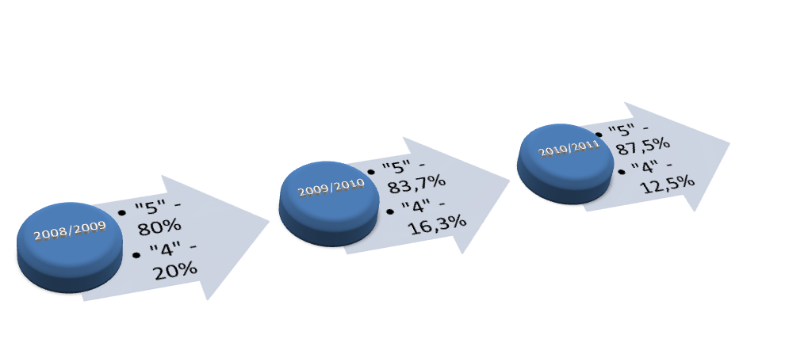
Такая организация учебного процесса позволяет предприятиям получить специалистов с инновационным мышлением, вовлекаемых в производственный процесс еще на этапе обучения, учесть при обучении собственные требования к потенциальным работникам, а также совершенствовать содержание учебных курсов в соответствии и изменяющимися требованиями инновационных процессов в области техники и технологии.
The results of graduation projects defence by the students completed the target preparation in 2011
The results of target preparation project in whole
Литература
- Стратегия развития автомобильной промышленности Российской Федерации на период до 2020 года / http://www.minpromtorg.gov.ru/ministry/strategic/sectoral/10
- Makarova, I.V. The role of education and business integration in new formation specialists’ forming / I.V.Makarova, R.G.Khabibullin, A.I.Belyaev, P.A.Buyvol // Journal of International Scientific Publications: Educational Alternatives, Bulgaria – Info Inves, 2011. – Volume 9, Part 1. – 199-205p.

